MENU DU 14 AU 18 SEPTEMBRE 2026
 | DEJEUNER |  |  | DINER
LUNDI | Salade verte/ Haricots verts bio à l’échalote /Terrine de légumes  Filet de cabillaud sauce à l’estragon /Escalope de dinde panée  Pommes de terre vapeur /Brocolis bio en persillade  Comté /Samos  Fruits /Yaourt sur coulis de fruits |  |  | Salade savoyarde /Salade verte  Nuggets de poulet  Semoule bio /Poêlée poivron tomate  Petits suisses  Fruit /Far aux pruneaux
MARDI | Salade verte /Salade de haricots rouge à la mexicaine  Raviolis aux légumes du soleil / Raviolis au fromage  Yaourt nature biologique   Fruits /Mousse au chocolat /Mousse au citron |  |  | Salade verte /Soupe de pastèque  Filet de limande aux champignons  Riz bio /Fondue de poireaux  Tartare ail et fines herbes  Pompe aux pommes /Fruits
MERCREDI | Salade verte /Poireaux mimosa en vinaigrette  Hamburger /Hamburger végétal  Potatoes  Yaourt nature bio  Fruit /Tapioca et coulis de fruit |  |  | Salade verte / Maquereau  Parmentier de patates douces / Lentilles  Gouda  Fruits /Glace
JEUDI | Salade verte / Quiche lorraine /Quiche tomate chèvre  Saumon à l’aneth / Filet de poulet au curry  Epinards bio à la crème /Gnocchis  Fromage blanc bio  Fruits/Raisin blanc /Raisin noir |  |  | Salade verte / Betteraves rouges feta  Steak de bœuf  Beignets de légumes  Saint Nectaire  Yaourt aux fruits /Fruit
VENDREDI | Salade verte /Salade composée / Carottes râpées maïs et gruyère  Omelette /Cuisse de canette  Riz bio /Chou-fleur bio gratin  Brie / Babybel  Fruits /Compote de fruits bio |  |  | Approvisionnement local  Menu alternatif sans viande ni poisson
  Produit biologique
  Plat fait maison 
  AOP
  Fruits et légumes de saison
Liste des allergènes majeurs
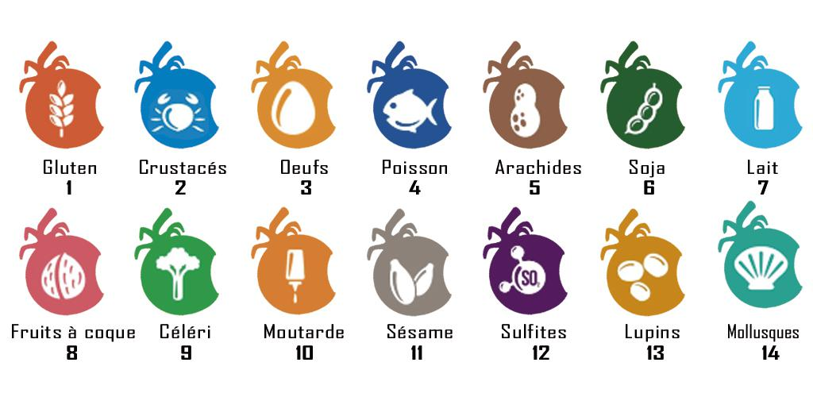
 |  |  | 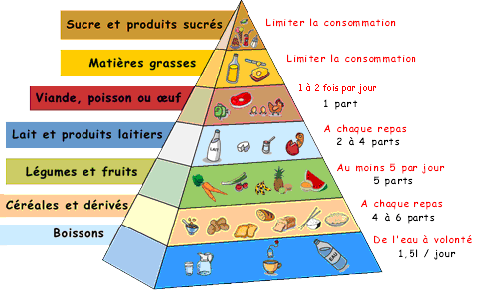 |  | 
Le Proviseur La Secrétaire Générale
Laurent BOUILLIN Patricia UNIQUE

